KUPNÍ SMLOUVA
číslo: 20170038
uzavřená podle ustanovení § 2079 a násl. zákona č. 89/2012 Sb., občanský zákoník,
ve znění pozdějších předpisů
(dále jen „občanský zákoník“)
mezi těmito smluvními stranami
Česká republika - Správa státních hmotných rezerv
sídlem: Praha 5 – Malá Strana, Šeříková 616/1, PSČ 150 85
právně jednající: Ing. Miroslav Basel, ředitel Odboru zakázek
IČO: 48133990
DIČ: CZ48133990
bankovní spojení: Česká národní banka, pobočka Praha
č. účtu: 85508881/0710
osoba oprávněná
ve věcech technických: Mgr. David Mrhač
telefon: 244 095 315/ 607 093 021
e-mail: dmrhac@sshr.cz
datová schránka: 4iqaa3x
(dále jen „kupující“)
a
Obchodní firma ARAPLAST spol. s r.o.
sídlem: Hybešova 419, 679 11 Doubravice nad Svitavou
adresa pro doručování
(je-li odlišná od adresy sídla)
spisová značka: C 2748 vedená u Krajského soudu v Brně
zastoupena: Ing. Janem Cvetlerem jednatelem společnosti
IČO: 434 20 010
DIČ: CZ434 20 010
bankovní spojení: Komerční Banka a.s.
číslo účtu: 303741631/0100
osoba oprávněná
ve věcech technických: Ing. Josef Šmerda
telefon: 516 432 767
fax: 516 433 470
e-mail: smerda@araplast.cz
datová schránka: ie6m2jw

(dále jen „prodávající“)
(dále také společně „smluvní strany“)

Článek
Účel smlouvy
- Účelem smlouvy je koupě věci specifikované blíže v čl. II. této smlouvy pro účely a k zajištění zákonné působnosti kupujícího vyplývající ze zákona č. 97/1993 Sb., o působnosti Správy státních hmotných rezerv, ve znění pozdějších předpisů.
- Touto kupní smlouvou se realizuje veřejná zakázka, kterou kupující zadal ve výběrovém řízení pod č. j. 14157/16 s názvem „16-120.2 Mobilní kovové zábrany“.

Článek
Předmět smlouvy
- Touto kupní smlouvou se prodávající zavazuje odevzdat kupujícímu 300 kusů nových
a nepoužitých mobilních kovových zábran (dále také „věc“) v množství, jakosti a provedení dle ujednání této smlouvy. Dále se prodávající zavazuje kupujícímu předat veškeré doklady potřebné k převzetí a užívání věci a umožnit mu nabýt k věci vlastnické právo. Kupující se zavazuje věc, která bude bez jakýchkoliv vad protokolárně převzít a to pouze ve stanovené jakosti, množství a provedení a zaplatit kupní cenu.
- Prodávající nesmí dodat větší nebo menší množství věci, než je ujednáno v této smlouvě. Použití ust. § 2093 a § 2099 odst. 2. občanského zákoníku smluvní strany výslovně vylučují.
- Specifikace věci:
Věc: Mobilní kovové zábrany, které jsou určené pro vymezení nebo přehrazení prostoru Policií ČR při mimořádných událostech
Kód NIPEZ: 35200000-6 Policejní vybavení
Celkové množství: 300 kusů, kdy každý jednotlivý kus musí splňovat podmínky dle této smlouvy a jejích příloh
Číselný kód zboží SKP: 24611200
Číselný kód zboží CZ-CPA: 292023
Kód číselníku SHR: PZ-20.
Kód číselníku CND: 14.3.2
Technické podmínky předmětu zakázky jsou uvedeny v Příloze č. 1 této smlouvy, která je její nedílnou součástí a Technická specifikace předmětu zakázky (ve které účastník doplní konkrétní značku a specifikaci mobilních zábran dle své nabídky) je Přílohou
č. 2 této smlouvy, která je její nedílnou součástí.
- Současně s věcí odevzdá prodávající kupujícímu zejména následující doklady v českém jazyce:
- Technickou specifikaci věci (prodávající předloží i v anglickém jazyce)
- protokol o zkoušce splnění technických podmínek „TP 66 Zásady pro označování pracovních míst na pozemních komunikacích“
- doklad prokazující shodu požadovaného výrobku vydaný příslušným orgánem (zákon č. 22/1997 Sb., o technických požadavcích na výrobky a o změně a doplnění některých zákonů, ve znění pozdějších předpisů);
- záruční list včetně záručních podmínek;
- protokol o odevzdání a převzetí věci (dále také „protokol“);
- dodací list;
- návod k použití, obsluze a údržbě věci (prodávající předloží i v anglickém jazyce).

Článek
Kupní cena
- Celková kupní cena bez DPH je sjednána dohodou smluvních stran podle zákona č. 526/1990 Sb., o cenách, ve znění pozdějších předpisů, a je cenou maximální a nepřekročitelnou, která zahrnuje veškeré náklady kupujícího spojené s koupí věci. K této částce bude připočtena platná sazba DPH v době vzniku zdanitelného plnění.
- Kupní cena tedy činí:
- kupní cena za jednotku bez DPH ve výši 1 690 Kč
(slovy jeden tisíc šest set devadesát korun českých),
- kupní cena za 300 kusů celkem bez DPH ve výši 507 000 Kč
(slovy pět set sedm tisíc korun českých),
- DPH ve výši celkem 106 470 Kč
(slovy jedno sto šest tisíc čtyři sta sedmdesát korun českých),
- kupní cena včetně DPH ve výši celkem 613 470 Kč
(slovy šest set třináct tisíc čtyři sta sedmdesát korun českých).

Článek
Platební a fakturační podmínky
- Kupní cenu věci včetně DPH je kupující povinen zaplatit prodávajícímu po jejím protokolárním převzetí celkového množství věci bez jakýchkoliv vad za přítomnosti oprávněných zástupců kupujícího a prodávajícího, včetně doložení písemného prohlášení a dokladů podle této smlouvy, a to na základě daňového dokladu – faktury vystavené prodávajícím v souladu s příslušnými právními předpisy a ustanoveními této smlouvy.
- Smluvní strany se dohodly na bezhotovostním způsobu zaplacení kupní ceny na účet prodávajícího uvedený v záhlaví smlouvy na základě daňového dokladu (faktury).
- Kupující neposkytuje zálohu na kupní cenu.
- Faktura musí obsahovat veškeré náležitosti stanovené zákonem č. 235/2004 Sb., o dani z přidané hodnoty, ve znění pozdějších předpisů. Dále je prodávající povinen v daňovém dokladu (faktuře) uvést číslo smlouvy, které vždy určuje kupující a toto číslo je uvedeno v záhlaví této smlouvy. V případě, že faktura nebude úplná nebo nebude obsahovat zákonem předepsané náležitosti, je kupující oprávněn ji vrátit prodávajícímu s tím, že prodávající je následně povinen vystavit novou bezvadnou a úplnou fakturu s novým termínem splatnosti. V takovém případě počne běžet doručením nové faktury kupujícímu nová lhůta splatnosti.
- Dohodou smluvních stran se sjednává splatnost faktury na 21 kalendářních dnů od dne doručení faktury kupujícímu. Faktura je zaplacena dnem připsání platby na účet prodávajícího.
- Prodávající prohlašuje, že účet uvedený v záhlaví smlouvy je a po celou dobu trvání smluvního vztahu bude povinným registračním údajem dle zákona č. 235/2004 Sb., o dani z přidané hodnoty, ve znění pozdějších předpisů.
- Dojde-li během plnění této smlouvy ke změně zákonem stanovené sazby DPH, je prodávající oprávněn v souladu s takovou změnou upravit výši DPH a kupní cenu včetně DPH, a to tak, že částku odpovídající DPH a částku odpovídající ceně včetně DPH dle čl. III. této smlouvy upraví tak, aby DPH odpovídalo zákonem stanovené sazbě. Změna zákonem stanovené sazby DPH dle předchozí věty není důvodem k jakémukoliv navýšení částky odpovídající kupní ceně bez DPH uvedené v čl. III. této smlouvy.
- Prodávající bere na vědomí, že kupující je organizační složkou státu a v případě prokazatelného nedostatku finančních prostředků může dojít k zaplacení faktur až v návaznosti na přidělení potřebných finančních prostředků ze státního rozpočtu. Tato případná časová prodleva nemůže být pro účely plnění práv a povinností z této smlouvy vyplývajících považována za prodlení na straně kupujícího v rámci sjednaných platebních podmínek a prodávající není oprávněn z tohoto důvodu uplatňovat vůči kupujícímu žádné sankce, zejména není oprávněn požadovat úhradu úroků z prodlení. Kupující v případě, že schválené finanční prostředky vyplývající ze schváleného státního rozpočtu na příslušný rok, mu neumožní uhradit vzniklé pohledávky v příslušném roce, je oprávněn podle čl. X. odst. 5. smlouvy od této smlouvy odstoupit, aniž by prodávajícímu vznikly jakékoliv nároky z tohoto titulu na smluvní pokuty, veškeré jiné sankce, úhradu škod atd.

Článek
Doba, místo a podmínky plnění
- Prodávající se zavazuje kupujícímu odevzdat věc v celkovém množství, provedení a jakosti dle této smlouvy a předat doklady potřebné k převzetí a užívání věci nejpozději do čtyř měsíců ode dne nabytí účinnosti této smlouvy.
- Prodávající splní povinnost odevzdat věc kupujícímu, umožní-li kupujícímu nakládat s věcí v místě a v době plnění dle této smlouvy na základě oboustranně podepsaného protokolu bez jakýchkoliv vad.
- Kupující je povinen převzít věc pouze v případě, že věc nevykazuje žádné vady. Kupující je oprávněn k převzetí věci pověřit zmocněnce. Za datum předání věci se považuje den, ve kterém protokol podepíše smluvní strana, která jej podepisuje jako druhá v pořadí, a na jeho základě převezme kupující věc bez jakýchkoliv vad od prodávajícího.
- Prodávající odevzdá věc a doklady určené ve smlouvě kupujícímu v místě plnění, nacházejícím se na níže uvedené adrese:
Skladové zařízení Správy logistického zabezpečení Policejního prezidia ČR, 281 07 Svojšice, okr. Kolín
- Kontaktní osoby kupujícího:
p. Jaroslav Mašín, tel. 974 835 028, e-mail: jaroslav.masin@pcr.cz

Prodávající umožní kupujícímu během doby plnění předmětu smlouvy alespoň 1 kontrolní prohlídku za účelem kontroly kvality a jakosti věci. Termín inspekční prohlídky bude sdělen prodávajícímu ze strany kupujícího písemně (datovou zprávou nebo v listinné podobě) minimálně 5 kalendářních dní předem. Pokud kupující zjistí v rámci inspekční prohlídky jakékoliv vady či pochybení v rámci výroby věci, nebo jakékoliv odchylky věci oproti specifikaci stanovené touto smlouvou, písemně tuto skutečnost prodávajícímu sdělí a vyzve jej k nápravě. Prodávající je povinen sjednat nápravu a o způsobu nápravy kupujícího informovat nejpozději do 14 dnů od obdržení výzvy.
- Odevzdání věci se uskuteční na základě smluvních podmínek uvedených v této smlouvě. O odevzdání a převzetí věci bez jakýchkoliv vad zpracují a podepíší prodávající a kupující protokol, který podepíší osoby oprávněné k jednání ve věcech technických obou smluvních stran uvedené v záhlaví smlouvy. Pokud kupující pověřil k převzetí věci zmocněnce, vyhotoví a podepíše spolu s prodávajícím takovýto protokol zmocněnec. Protokol se vyhotoví ve 4 výtiscích, z nichž každá smluvní strana obdrží 2 vyhotovení. Zjistí-li kupující, že věc má vady, věc nepřevezme.
- Nedodání smluvené věci v místě a času plnění z důvodů spočívajících na straně prodávajícího nebo nedodržení doby dodání věci se považuje za podstatné porušení smlouvy a kupující má právo od kupní smlouvy odstoupit s tím, že prodávající nebude oprávněn požadovat od kupujícího úhradu nákladů souvisejících s plněním předmětu smlouvy.
- Prodávající se zavazuje o konkrétním termínu předání věci informovat kupujícího alespoň 5 pracovních dnů předem a to písemně (datovou zprávou nebo v listinné podobě) na adresu kupujícího, na adresu místa plnění uvedenou v tomto článku a v kopii na e-mail osoby oprávněné jednat za kupujícího ve věcech technických, uvedené v záhlaví této smlouvy. Kupující termín převzetí prodávajícímu buď potvrdí, o čemž prodávajícího vyrozumí (e-mailem, nebo datovou zprávou), anebo vyzve prodávajícího k navržení náhradního termínu.

Článek
Dopravní dispozice a úhrada dopravného
- Doklady, které se týkají přepravy a jsou nutné k převzetí věci a volnému nakládání s ní, předá prodávající kupujícímu bez zbytečného odkladu po jejich vydání, nejpozději však při převzetí věci kupujícím.
2. Dopravu věci do místa plnění si zajišťuje prodávající na vlastní náklady a na vlastní nebezpečí.

Článek
Práva z vadného plnění
- Věc je vadná, jestliže nemá vlastnosti stanovené touto smlouvou nebo pokud je prodávajícím dodána jiná věc než ta, která má být předmětem této smlouvy. Za vadu věci se považují i vady v dokladech nutných pro užívání věci. V případě vadného plnění je kupující oprávněn odstoupit od smlouvy.
- Vady věci je kupující povinen uplatnit u prodávajícího bez zbytečného odkladu po jejich zjištění, a to písemným sdělením v souladu s čl. XII. odst. 5. této smlouvy do datové schránky prodávajícího, není-li to možné, tak prostřednictvím provozovatele poštovních služeb a to formou doporučeného dopisu zaslaného na adresu sídla prodávajícího uvedenou v záhlaví této smlouvy, nebo na adresu změněnou oboustranně podepsaným dodatkem k této smlouvě. Prodávající se zavazuje odstranit uplatněné vady při reklamaci věci ve lhůtě nejpozději do 30 kalendářních dnů od uplatnění vad.
- Uplatní-li kupující právo z vadného plnění, potvrdí mu prodávající písemně, kdy toto právo uplatnil, jakož i provedení opravy a dobu jejího trvání. Nepotvrzení uplatnění práva z vadného plnění prodávajícím do 3 pracovních dnů ode dne sdělení uplatnění vad je důvodem pro odstoupení kupujícího od této smlouvy.

Článek
Záruka za jakost
- Zárukou za jakost se prodávající zavazuje, že poskytne kupujícímu záruku za jakost smluvené věci v délce 60 měsíců od převzetí věci bez vad (záruční doba). Dodaná věc musí být po celou dobu záruční doby způsobilá pro použití k obvyklému účelu dle Technických podmínek předmětu zakázky podle článku II. této smlouvy (Přílohy č. 1).
- Záruční opravy musí prodávající provádět bezplatně, anebo zajistit jejich bezplatné provádění po celou dobu záruční doby se všemi souvisejícími náklady, a to do 14 kalendářních dnů od jejich písemného uplatnění kupujícím podle povahy závady buď přímo na místě jejího zjištění u kupujícího nebo ve svých, či jiných prostorách.
- Záruční doba běží ode dne odevzdání věci bez vad kupujícímu a prodlužuje se o dobu, po kterou bude věc v záručním plnění.
- Použitelnost věci musí být minimálně 120 měsíců po skončení záruční doby a prodávající je povinen provést nebo zajistit případné opravy věci v této pozáruční době na základě dohody smluvních stran o ceně opravy, rovněž do 14 kalendářních dnů od jejich písemného uplatnění kupujícím podle povahy závady buď přímo na místě jejího zjištění u kupujícího, nebo ve svých, či jiných prostorách. V případě, že se tak z důvodů na straně prodávajícího nestane, je prodávající povinen zaplatit kupujícímu smluvní pokutu ve výši 0,2 % z kupní ceny věci nebo její dílčí části postižené závadou.

Článek
Smluvní pokuta
- Nedodá-li prodávající věc do uplynutí doby plnění dle článku V. této smlouvy, zaplatí kupujícímu smluvní pokutu ve výši 0,5 % z kupní ceny nedodané věci za každý den prodlení.
- Za vadné plnění uhradí prodávající smluvní pokutu ve výši 0,5 % z ceny věci nebo její dílčí části postižené vadným plněním.
- V případě prodlení prodávajícího s odstraňováním vad v záruční době, vznikne kupujícímu nárok na smluvní pokutu ve výši 0,2 % z kupní ceny věci nebo její dílčí části postižené vadou, za každý den prodlení.
- Pro výpočet výše uvedených smluvních pokut se použije kupní cena bez DPH uvedená v článku III. této smlouvy.
- Smluvní pokuta bude splatná do 14 dnů od doručení jejího vyúčtování prodávajícímu, na účet kupujícího uvedený v záhlaví této smlouvy, není-li změněn písemným dodatkem dle článku XII. odst. 4. této smlouvy.
- Smluvní strany výslovně sjednávají, že úhradou smluvní pokuty nebude dotčeno právo kupujícího na náhradu škody vzniklé z porušení povinnosti, ke kterému se smluvní pokuta vztahuje, v plné výši.

Článek
Odstoupení od smlouvy
- Kromě důvodů pro odstoupení od smlouvy kupujícím uvedených v jiných ustanoveních této smlouvy nebo občanském zákoníku, je kupující oprávněn od této smlouvy odstoupit, obdrží-li od prodávajícího věc jiných vlastností, popř. neobdrží-li všechny doklady dle této smlouvy.
- Kupující je oprávněn od této smlouvy odstoupit neodstraní-li prodávající vadu věci včas nebo vadu věci odmítne odstranit.
- Kupující je též oprávněn odstoupit od smlouvy z důvodu probíhajícího insolvenčního řízení vůči prodávajícímu.
- Kupující je oprávněn odstoupit od smlouvy i v případě porušení povinnosti prodávajícího dle čl. IV. odst. 6 této smlouvy.
- Smluvní strany se dohodly, že při prodlení kupujícího se zaplacením celkové kupní ceny za věc, má prodávající právo od této smlouvy odstoupit. Při odstoupení podle čl. IV. odst. 8. této smlouvy, má toto právo odstoupit i kupující.
- Odstoupení od smlouvy musí být učiněno písemně do datové schránky. V případě, že prodávající nemá datovou schránku, odstoupení od smlouvy bude provedeno písemně v listinné podobě na adresu smluvní strany, uvedené v záhlaví této smlouvy, pokud nebyla změněna dodatkem k této smlouvě. Účinky odstoupení od smlouvy nastávají dnem doručení oznámení o odstoupení druhé smluvní straně.
- Odstoupení od této smlouvy se nedotýká práva na zaplacení smluvní pokuty nebo úroku z prodlení, ani práva na náhradu škody.
- V případě odstoupení od smlouvy se odstoupení nevztahuje na smluvními stranami již poskytnuté vzájemné plnění.

Článek
Nabytí vlastnického práva k věci
Nebezpečí škody na věci
- Smluvní strany se dohodly, že vlastnické právo k věci nabývá kupující převzetím věci bez jakýchkoliv vad na základě oboustranně podepsaného protokolu.
- Smluvní strany se dohodly, že nebezpečí škody na věci přechází na kupujícího současně s nabytím vlastnického práva k věci.

Článek
Závěrečná ujednání
- Smluvní strany se dohodly, že další skutečnosti touto smlouvou neupravené se řídí příslušnými ustanoveními občanského zákoníku.
- Prodávající souhlasí s tím, aby tato smlouva, včetně jejích případných dodatků, byla uveřejněna na internetových stránkách kupujícího. Údaje ve smyslu § 218 odst. 3. zákona č. 134/2016 Sb., o zadávání veřejných zakázek, ve znění pozdějších předpisů, budou znečitelněny (ochrana informací a údajů dle zvláštních právních předpisů). Smlouva se vkládá do registru smluv vedeného podle zákona č. 340/2015 Sb., o zvláštních podmínkách účinnosti některých smluv, uveřejňování těchto smluv a o registru smluv (zákon o registru smluv), ve znění pozdějších předpisů. Uveřejnění smlouvy zajišťuje kupující.
- Prodávající souhlasí, aby kupující poskytl část nebo celou tuto smlouvu v případě žádosti o poskytnutí informace podle zákona č. 106/1999 Sb., o svobodném přístupu k informacím, ve znění pozdějších předpisů.
- Veškeré změny nebo doplňky této smlouvy (včetně změn v záhlaví smlouvy: bankovního spojení, sídla, zastoupení atd.) jsou vázány na souhlas smluvních stran a mohou být provedeny, včetně změn příloh, po vzájemné dohodě obou smluvních stran pouze formou písemného dodatku k této smlouvě. Smluvní dodatky musí být řádně označeny, pořadově vzestupně očíslovány, datovány a podepsány oprávněnými zástupci obou smluvních stran. Jiná ujednání jsou neplatná. Vystavit návrh dodatku smlouvy a zaslat jej druhé smluvní straně je v případě změn v záhlaví smlouvy povinna ta smluvní strana, u které ke změně došlo, a to do pěti kalendářních dnů od data změny. Nemůže jít k tíži smluvní strany, které nebyl v souladu s touto smlouvou zaslán dodatek ohledně změny údajů v záhlaví smlouvy, že i nadále užívá při komunikaci s druhou smluvní stranou údaje původně uvedené.
- Smluvní strany sjednávají pravidla pro doručování vzájemných písemností tak, že písemnosti se zasílají v elektronické podobě do datových schránek. Nelze-li použít datovou schránku, zasílají se prostřednictvím provozovatele poštovních služeb na adresu uvedenou v záhlaví této smlouvy, nebo na adresu změněnou oboustranně potvrzeným dodatkem k této smlouvě. V případě pochybností či nedoručitelnosti považuje se odeslaná zásilka za doručenou třetím pracovním dnem po jejím odeslání na adresu, jak je uvedeno v tomto odstavci výše, byla-li odeslána na adresu v jiném státu, považuje se za doručenou patnáctým pracovním dnem po odeslání.
- Tato smlouva je vyhotovena ve 4 (slovy: čtyřech) stejnopisech, z nichž 1 obdrží prodávající a 3 kupující.
- Tato smlouva je platná a nabývá účinnosti dnem, kdy podpis připojí smluvní strana, která ji podepisuje jako poslední.
- Smluvní strany prohlašují, že se s obsahem této smlouvy před jejím podpisem řádně seznámily, že smlouva nebyla uzavřena v tísni, ani za nápadně nevýhodných podmínek a byla uzavřena podle jejich pravé a svobodné vůle. Na důkaz toho připojují oprávnění zástupci smluvních stran své podpisy.
- Kupující zmocnil Zápisem o ochraňování č. 3171/541/90 ze dne 7. 11. 2012, ve znění pozdějších dodatků ochraňovatele Ministerstvo vnitra, Praha 7, Holešovice, Nad štolou 936/3, IČO: 00007064, aby ho, jako mandatář, zastupovala při převzetí věci od prodávajícího, včetně převzetí příslušné listinné dokumentace, a dále, aby ho zastupovala při provedení fyzické přejímky věci, při vypracování protokolu o předání a převzetí věci a vystavení příjemky do skladu. Převzetí věci se zúčastní i zástupce ČR – Správy státních hmotných rezerv.
- Nedílnou součástí smlouvy jsou přílohy:
Příloha č. 1: Technické podmínky předmětu zakázky
Příloha č. 2: Technická specifikace předmětu zakázky

V Praze dne: 14.2.2017 V Doubravici nad Svitavou dne:

Za kupujícího: Za prodávajícího:

Česká republika – Správa ARAPLAST spol. s.r.o.
státních hmotných rezerv

…………………………………………… ……………………………………………
Ing. Miroslav Basel Ing. Jan Cvetler
ředitel Odboru zakázek jednatel společnosti

Příloha č. 1 – Technické podmínky předmětu zakázky
Technické podmínky mobilních kovových zábran
Mobilní kovové zábrany slouží k vymezení nebo přehrazení prostoru při plnění úkolů Policie České republiky. Musí odpovídat technickým podmínkám „TP 66 - zásady pro označování na pozemních komunikacích" Ministerstva dopravy ČR, zejména podmínky pro označování uzavírky.
Technické parametry:
- délka zábrany: 2000 mm s tolerancí ± 50 mm
- výška zábrany: 1100 mm s tolerancí ± 50 mm
- plocha pro polep: 1900 mm x 190 mm s tolerancí: ± 50 mm u délky
±10 mm u výšky
- profil obvodové trubky: 26-30 mm
- materiál: ocel
- povrchová úprava: žárové pozinkování
- maximální stabilita zábrany
- možnost vzájemného spojení a vytvoření delšího celku
- vzájemné spojení z obou dvou stran zábrany
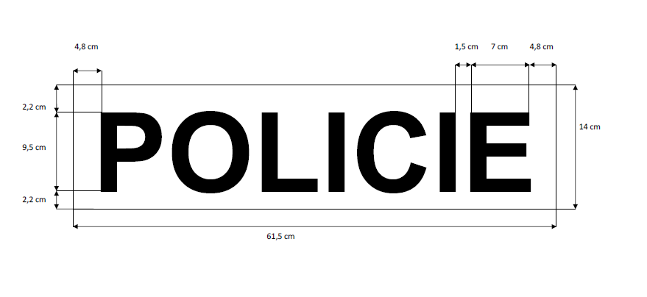
Rozměry polepu:

Nápis:
Rozměry viz obrázek. Stříbrné reflexní písmo na modrém podkladu. Typ písma UNIVERS 65, polotučné písmo. Nápis musí být odolný proti povětrnostním podmínkám i proti mechanickému poškození. Musí být pevně spojený se zábranou.

Jedna strana zábrany
Plocha pro polep musí být z jedné strany opatřena retro reflexní fólií třídy R1 (RA1) se střídajícími se červeno bílými poli (viz orientační fotografie s rozměry níže).
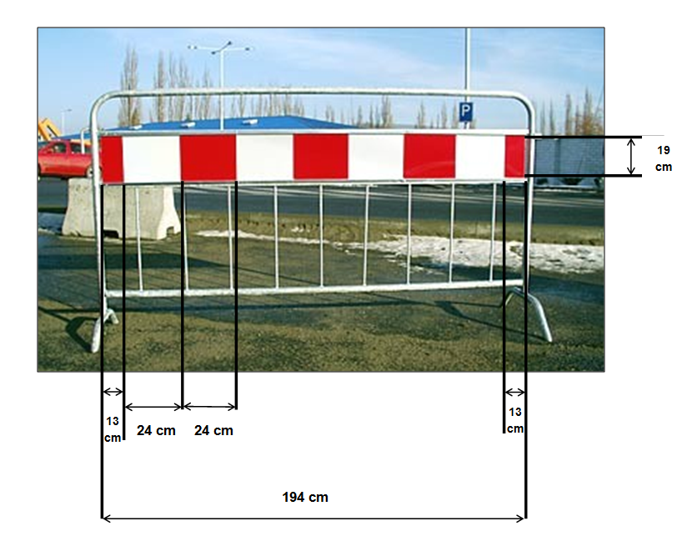
Druhá strana zábrany
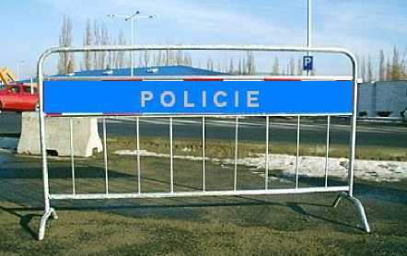
Z druhé strany bude plocha opatřena modrým polem (RAL 5005) s bílým (RAL 9016 nebo 9003) nápisem „POLICIE".

